一、建立一个学生表，并给出建表的sql;最后贴图出建表的数据，要求有你自己的学号和姓名！

建表的sql：

CREATE TABLE `tb_student` (

`id` bigint(20) NOT NULL AUTO_INCREMENT,

`name` varchar(50) DEFAULT NULL COMMENT '学生的名字',

`password` varchar(50) DEFAULT NULL COMMENT '密码',

`sex` int(11) DEFAULT NULL COMMENT '性别.1男。2女。3未知',

`score` int(11) DEFAULT NULL COMMENT '学生成绩',

`studentid` bigint(20) DEFAULT NULL,

PRIMARY KEY (`id`)

) ENGINE=InnoDB AUTO_INCREMENT=6 DEFAULT CHARSET=utf8mb4;

建表的数据：

二、完成service层对应的CRUD测试，并给出测试成功的截图。

Create:

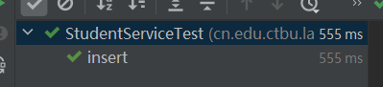 代码：

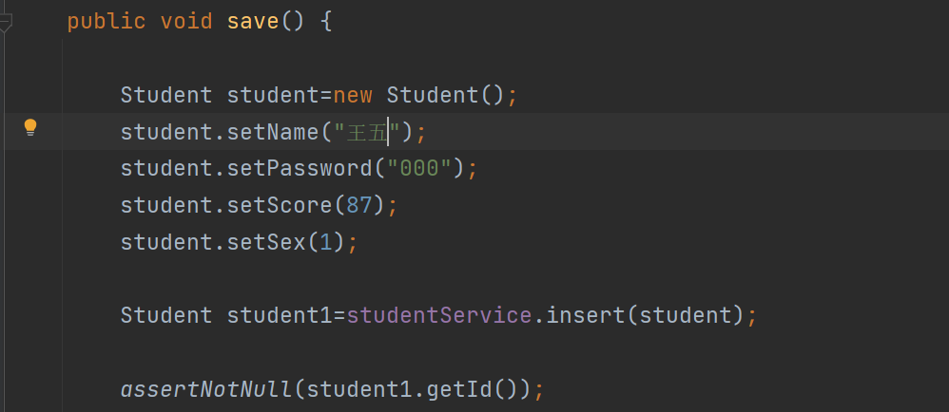

结果：

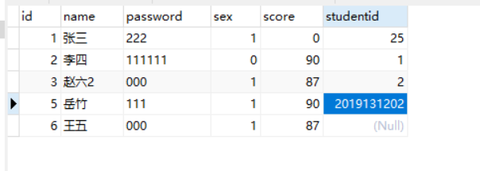

Retrieve:

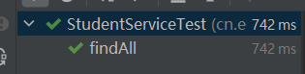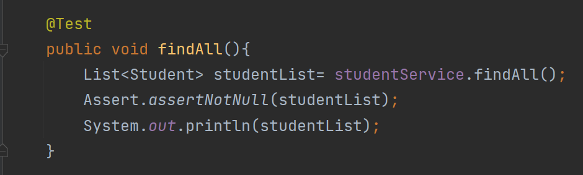 代码：

结果：



Update:

代码：

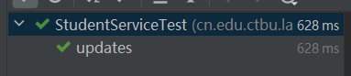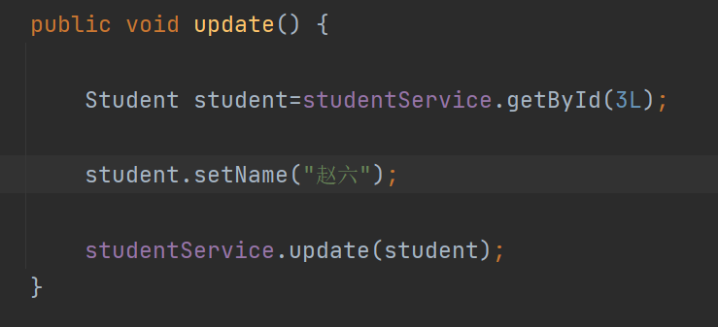

结果：

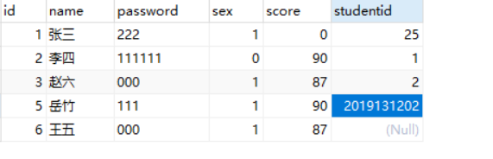

Delete:

代码：

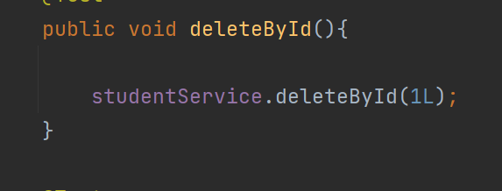

测试（删掉id为1的成员）：

结果：

